Ejercicios JavaScript – Arrays

Ejercicio14: A partir de la siguiente definición de cuatro arrays:

array1 = new Array("Rojo","Verde","Azul");
array2 = new Array("70","9","800");
array3 = new Array(50,10,2,300);
array4 = new Array("70","8","850",30,10,5,400);

Se muestran los arrays ordenados haciendo uso del método sort que toma como parámetro una función de comparación para ordenar los arrays de números.

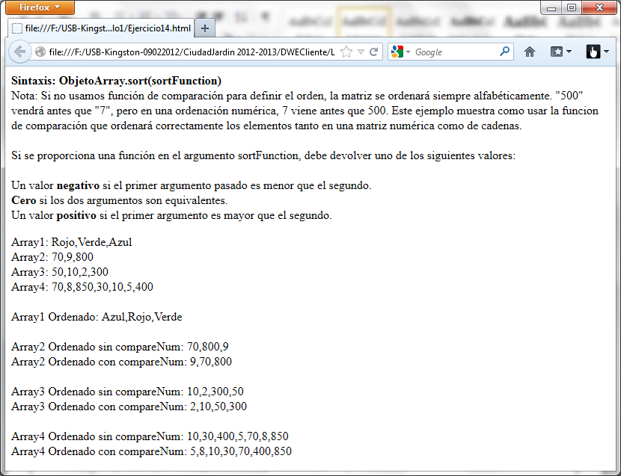

Ejercicio15: Define una pequeña función MostarArray (unArray) que tome como parámetro un array y muestre los valores del array tal y como han sido inicializados, es decir, los strings entre comillas y los números tal cual.

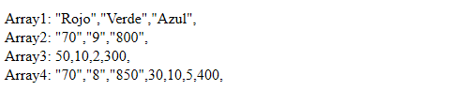

Esta función se debe usar para mostrar los cuatro arrays.

Ejercicio16: Redefine la función compareNum para que devuelva 0, 1 o -1 en caso de que los dos números, a y b, que se pasan como parámetros cumplan lo siguiente:

a = b → 0
a > b → 1
a < b → -1

La función obtenida es similar a la anterior y debe servir igualmente para ordenar los arrays de números.

Ejercicio17: Usando la propiedad prototype de los objetos Array, define un nuevo método para el objeto Array de nombre sortNumerico que permita incorporar la función de ordenar arrays de números al objeto Array.
Debes usar este nuevo método para ordenar los cuatro arrays de los ejercicios anteriores.

Ejercicio18: Usando la propiedad prototype de los objetos Array, define un nuevo método para el objeto Array de nombre max que permita incorporar la función de calcular el máximo de un array.
Prueba el nuevo método con un ejemplo sencillo.

Ejercicio19: En un array bidimensional hemos guardado las cinco palabras más buscadas en Internet de tres países (España, Suiza y Portugal).
A partir de la siguiente definición del array :

var palabras_espana = new Array('facebook','tuenti', 'youtube', 'hotmail', 'marca');
var palabras_suiza = new Array('facebook', 'youtube', 'hotmail', 'google', 'blick');
var palabras_portugal = new Array('facebook', 'youtube', 'hotmail', 'jogos', 'download');
var palabras_mas_buscadas = new Array(palabras_espana, palabras_suiza, palabras_portugal);

Obtén la siguiente tabla:

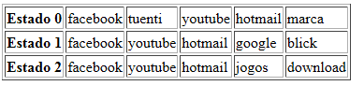
Haz las modificaciones necesarias para que, en lugar de: Estado 0, Estado 1 y Estado 2 aparezcan los nombres de los paises: España, Suiza y Portugal.

